**小米运动健康-心电解读服务v1.0.0**

**背景**

为小米运动健康提供完整**商业化**的心电解读服务

**目标**

1、新用户体验权益赠送逻辑及页面；

2、完成4种类型权益的首次购买及复购逻辑及页面；

3、完善既有解读服务流程；

4、提供月报服务流程；

4、提供解读记录、月报记录、在线客服等功能；

**功能需求**

**0、通用需求**

1、所有⻚⾯下方需要展⽰："该服务由好络维提供，若有疑问，请拨打400-0785-120咨询";

2、解读完成、月报审核完成，全页面横幅展示，UI与米端保持一致，点击跳转对应结果页；

3、在从米端页面跳转到好络维端页面，都要进行授权校验；

**1、购买服务流程**

**1.1、页面流程图**

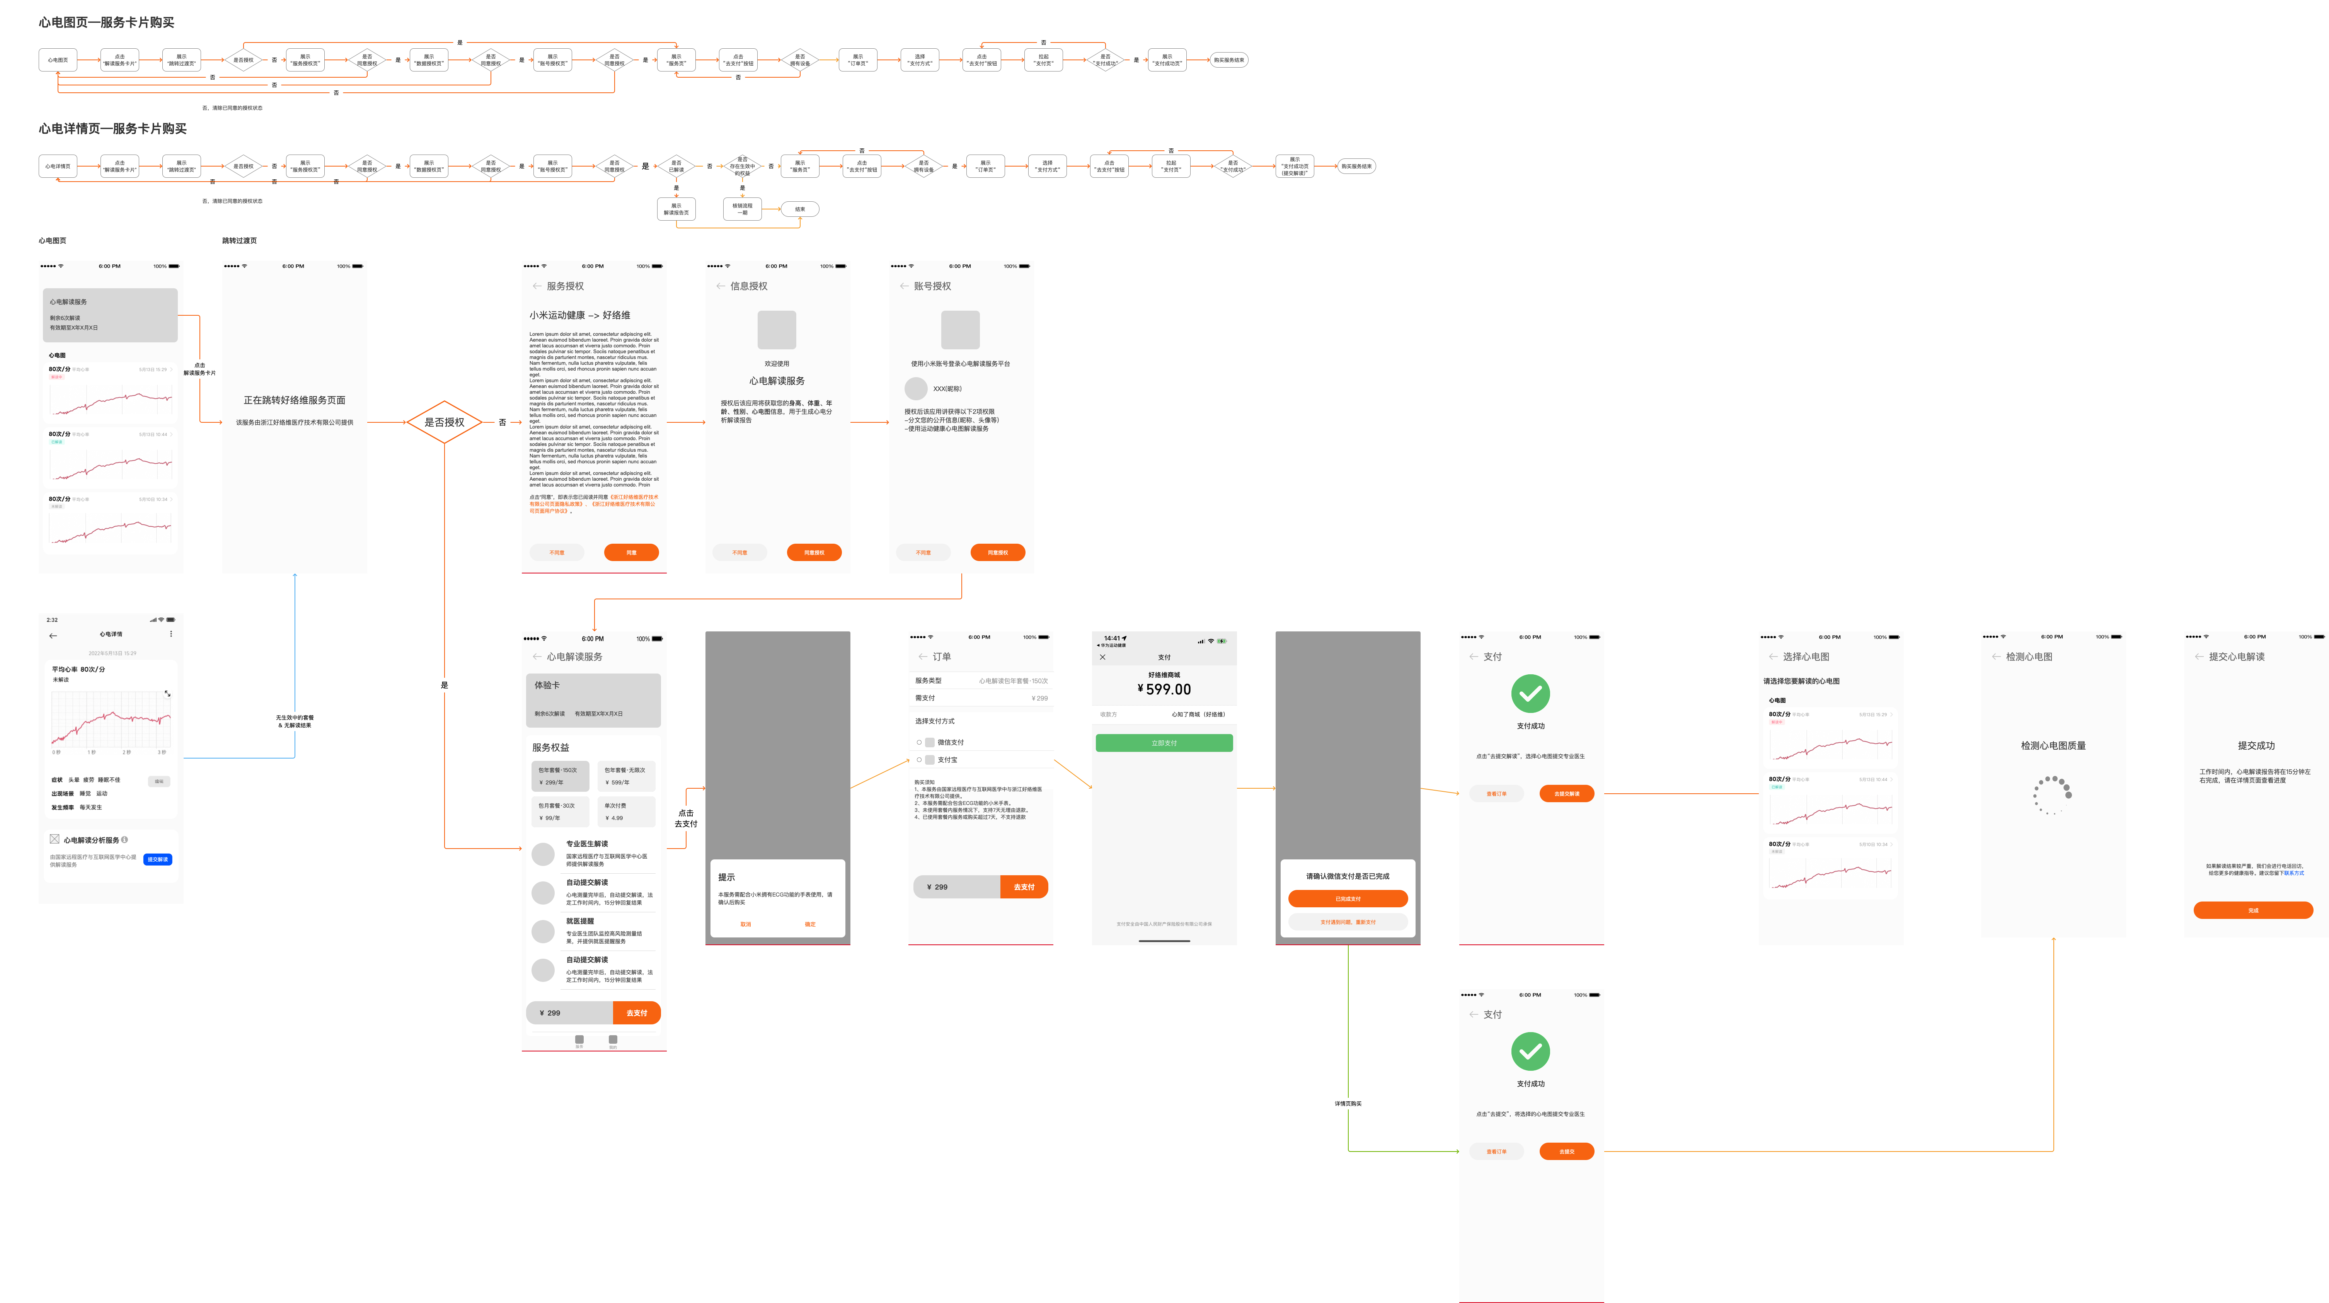

**1.2、购买入口**

|  |  |  |
| --- | --- | --- |
|  |  |  |

|  |  |
| --- | --- |
| 功能 | 需求描述 |
| 心电图页-心电解读服务卡片  -数据展示；  -点击跳转； | 米端实现  1、页面展示；  2、点击跳转"跳转过渡页"；  好端实现  1、用户已购买套餐情况查询接口  -已购买解读卡类型：体验卡、付费解读卡、无限付费解读卡  -生效状态：生效中，待生效、已失效；  -剩余次数；  -有效期； |
| 心电详情页-心电解读服务卡片  -点击跳转逻辑 | 米端实现  1、已检测出无法解读的，应不可提交；  2、点击提交“云同步弹窗”逻辑判断；  3、已开启“云同步”点击跳转“过渡页”；  好端实现  无 |
| 跳转过渡页  -文案展示  -跳转逻辑 | 米端实现  无  好端实现  1、用户未授权，跳转授权页，走授权流程；  -授权完成后，用户从“心电图页-心电解读服务卡片”进入，跳转“服务页”；  -授权完成后，用户从“心电详情页-心电解读服务卡片”进入，判断用户套餐情况  -存在生效中的套餐，走一期核销流程；  -不存在生效中的套餐，跳转“服务页”；  -如是因为套餐失效，toast提示"套餐已失效"（只一次）；  2、用户已授权  -用户从“心电图页-心电解读服务卡片”进入，跳转“服务页”；  -用户从“心电详情页-心电解读服务卡片”进入，判断用户套餐情况  -存在生效中的套餐，走一期核销流程(检测心电图之前)；  -不存在生效中的套餐，跳转“服务页”(检测心电图之前)；  -如是因为套餐失效，toast提示"套餐已失效"（只一次）； |

**1.2、授权流程**

|  |  |  |
| --- | --- | --- |
|  |  |  |

|  |  |
| --- | --- |
| 功能 | 需求描述 |
| 服务授权页  -文案  -跳转逻辑  缺 服务协议内容  缺《隐私政策》H5  缺《用户协议》H5 | 1、点击同意，跳转“信息授权页”；  2、点击不同意，根据进入路径，返回“心电图页”或“心电详情页“  3、文案—  欢迎使用心电解读服务！  心电解读服务是由国家远程医疗与互联网医学中心和浙江好络维医疗技术有限公司共同打造提供。本服务通过获取您的终端设备采集的心电信号进行分析，联合国家远程医疗与互联网医学中心的专业在线医生远程提供心电数据解读。  4、点击《隐私政策》，跳转对应H5；  5、点击《用户协议》，跳转对应H5; |
| 信息授权页  -文案  -跳转逻辑 | 1、点击同意，跳转“账号授权页”；  2、点击不同意，根据进入路径，返回“心电图页”或“心电详情页“，**不记状态**；  一期已完成页面 |
| 账号授权页  -文案  -跳转逻辑 | 1、点击同意，跳转“账号授权页”；  2、点击不同意，根据进入路径，返回“心电图页”或“心电详情页“，**不记状态**；  一期已完成页面 |

**1.3、服务页展示**

|  |  |  |
| --- | --- | --- |
|  |  |  |

|  |  |
| --- | --- |
| 功能 | 需求描述 |
| 卡 | 1、卡分为三个类型，体验卡、付费解读卡(次卡)、无限付费解读卡(无限次)；  2、卡存在有效期：X年X月X日~X年X月X日;  3、卡存在次数：X次(有限次数)、无限次数；  4、卡存在三个状态状态：已失效、生效中、待生效；  -已失效，卡超过有效期或卡核销完所有次数为已失效，失效的卡隐藏；  -生效中  **-体验卡可与付费解读卡(次卡)/无限付费解读卡(无限次)同时生效，同时生效中的卡，优先展示/核销有效期将至的卡；**  **-付费解读卡(次卡)、无限付费解读卡(无限次)不可同时生效，优先展示/核销付费解读卡(次卡)；**  -待生效  -待生效状态的卡，不核销次数，不减少有效期时间；  -用户存在生效中的付费解读卡后，购买无限付费解读卡，则在付费解读卡失效前，无限付费解读卡是待生效状态；  5、当不存在生效中的卡，展示缺省设置，缺省设置展示用户头像、服务ID、文案； |
| 套餐   |  |  | | --- | --- | |  |  |  |  |  | | --- | --- | |  |  | | 1、存在四个套餐，  -包年套餐·无限次，599元，365天有效期 无限次 解读套餐；  -包年套餐·150次，299元，365天有效期 150次 解读套餐；  -包月套餐·30次，99元，30天有效期 30次 解读套餐；  -单次付费，4.99元，1天有效期 1次 解读套餐；  备注：有效期都到截止日23:59:59。 |
| 购买  单卡        双卡        三卡 | 1、首次购买  -用户购买包年套餐·无限次，展示无限解读付费卡  -如存在体验卡，优先展示/核销体验卡，(有效期将至先核销原则)；  -用户购买包年套餐·150次，展示解读付费卡  -如存在体验卡，优先展示/核销体验卡，(有效期将至先核销原则)；  -用户购买包月套餐·30次，展示解读付费卡  -如存在体验卡，优先展示/核销有效期将至的卡；  -用户购买购买单次付费，展示解读付费卡  -如存在体验卡，优先展示/核销有效期将至的卡；  2、复购  -用户已购买包年套餐·150次、包月套餐·30次 或 单次付费，已展示付费解读卡，可购买**4种**  -用户复购包年套餐·无限次，展示无限解读付费卡(待生效状态)  -**优先核销付费解读卡或体验卡，当它们全部失效，无限卡才生效**  -如存在体验卡，体验卡和付费解读卡优先展示/核销有效期将至的卡；  -用户复购包年套餐·150次，已展示解读付费卡增加对次数和有效期  -如存在体验卡，体验卡和付费解读卡优先展示/核销有效期将至的卡；  -用户复购包月套餐·30次，展示解读付费卡  -如存在体验卡，体验卡和付费解读卡优先展示/核销有效期将至的卡；  -用户购买购买单次付费，已展示解读付费卡增加对次数和有效期  -如存在体验卡，体验卡和付费解读卡优先展示/核销有效期将至的卡；  -用户已购买包年套餐·无限次，已展示无限付费解读卡(无论是否生效)，可购买**1种**  -用户复购包年套餐·无限次，延长有效期，继承当前状态(待生效或生效中)  -**优先核销付费解读卡或体验卡，当它们全部失效，无限卡才生效**  -如存在体验卡，体验卡和付费解读卡优先展示/核销有效期将至的卡；  3、总结  1、体验卡和付费解读卡之间，优先核销有效期将至的；  2、无限解读卡购买时如存在体验卡和付费解读卡会变为待生效后核销；  3、只要存在无限解读卡，用户只可购买，包年套餐·无限次；  4、只要不存在无限解读卡，用户可购买全部类型套餐； |
| 服务介绍 | 【区别于华为客户，文案运营修改建议】  1、三甲医生解读，专业可靠— 国家远程医疗与互联网医学中心医师提供心电图解读服务  2、极速出报告，省去奔波— 心电测量结束后，您可提交医生解读，工作时间内，最快15分钟即可收到医生审核结果。  3、危急值异常提醒，家人安心— 专业团队审核测量结果，如有高风险异常，提供就医提醒服务。  4、心电分析月报，监测趋势— 每月完成6次及以上的心电测量，系统即可生成心电分析月报。 |
| 适用人群 | 1、详情见UI； |
| 权益详情 | 1、点击跳转权益详情H5  -用户权益文案  1、三甲医生解读，专业可靠— 国家远程医疗与互联网医学中心医师提供心电图解读服务  2、极速出报告，省去奔波— 心电测量结束后，您可提交医生解读，工作时间内，最快15分钟即可收到医生审核结果。  3、危急值异常提醒，家人安心— 专业团队审核测量结果，如有高风险异常，提供就医提醒服务。  4、心电分析月报，监测趋势— 每月完成6次及以上的心电测量，系统即可生成心电分析月报。  -服务内容文案  展示心电解读后的报告示意图参考  1、心电解读报告—— 三甲医师解读（配图心电解读报告示意图，突出医生签名和医生来源）  2、25项参数指标—— 临床医生参考（配图心电图报告纸质仿图）  3、心电分析月报—— 健康趋势分析 （配图心电月报示意图，突出统计趋势亮点） |
| 购买按钮 | 1、显示当前选中套餐金额  2、点击”去购买“逻辑，跳转支付页； |
| 导航 | 1、新增导航服务、我的，点击切换； |

**1.4、支付流程**

|  |  |  |
| --- | --- | --- |
|  |  |  |

|  |  |
| --- | --- |
| 功能 | 需求描述 |
| 服务类型   |  |  | | --- | --- | |  |  |  |  |  | | --- | --- | |  |  | | 服务类型与购买的套餐一一对应  -包年套餐·无限次服务类型—>心电解读服务包年套餐·无限次；  -包年套餐·150次服务类型—>心电解读服务包年套餐·150次；  -包月套餐·30次服务类型—>心电解读服务包月套餐·30次；  -单次付费服务类型—>心电解读单次服务； |
| 需支付 | 套餐金额，示例”￥299“； |
| 选择支付方式 | 单选按钮，展示支付方式图标、名称，选中高亮  1、支持微信H5支付方式；  2、支持支付宝H5支付方式； |
| 支付按钮 | 1、显示金额；  2、点击”去购买“根据选择支付方式，拉起对应H5； |
| 文案  缺 | **需要明确退费规则和两类套餐冲突处理规则、及中日提供服务**  购买须知：  1、本服务由国家远程医疗与互联网医学中心和浙江好络维医疗技术有限公司提供。  2、购买本服务前，请务必确认您的小米手表支持ECG心电测量功能。  3、未使用套餐内的服务情况下，支持7天无理由退款。  4、已使用套餐内服务或者购买超过7天，不支持退款  5、本服务最终解释权归浙江好络维医疗技术有限公司，如有疑问请在工作时间致电400-0785-120。 |
| 支付H5页 | 1、支付完成或放弃(关闭)支付页，返回订单页； |
| 支付完成校验弹窗 | 1、逻辑复用  2、需预研支付宝H5支付为同一逻辑 |

|  |  |  |
| --- | --- | --- |
|  |  |  |

|  |  |
| --- | --- |
| 功能 | 需求描述 |
| 心电图页—>支付成功页 | 1、文案，点击”去提交解读“，选择心电图提交专业医生；  2、点击”去提交解读“跳转”选择心电图页“  -选择后，跳转”检测心电图质量页“；  3、点击”查看订单“跳转”订单列表页“ |
| 心电详情页—>支付成功页 | 1、文案，点击“去提交”，将选择的心电图提交专业医生果；  2、点击”去提交“跳转”检测心电图质量页“；  3、点击”查看订单“跳转”订单列表页“ |

**2、使用服务流程**

**2.1、提交心电解读**

|  |  |  |  |  |
| --- | --- | --- | --- | --- |
|  |  |  |  |  |

|  |  |
| --- | --- |
| 功能 | 需求描述 |
| 新增-提交失败原因 | 1、导联脱落、信号质量差、左右手接反  ”您提交的⼼电图信号质量差（或有效测量时⻓不⾜、或左右⼿戴反），⽆法完  成医⽣解读，请重新测量后提交。  建议您按如下⽅式调整：  1.确保佩戴⼿臂与设置的佩戴⽅式相符。  2.佩戴⼿腕上⽅2cm处，确保⼿表和⼿腕舒适贴合，避免佩戴过松或过紧。  3.测量时，保持⼿臂静⽌，可将⼿臂放到桌⾯或⼤腿上。  4.测量过程中，确保测量全程⼿指接触按键、确保⼿指不要接触表框。“  2、解压失败、下载文件失败、分析出错、数据异常  ”您提交的⼼电图解压失败（或下载⽂件失败、或分析出错、或数据异常），⽆  法解读，请重新测量后提交。  重新测量时请注意：  -21 下载⽂件失败1.确保佩戴⼿臂与设置的佩戴⽅式相符。  2.佩戴⼿腕上⽅2cm处，确保⼿表和⼿腕舒适贴合，避免佩戴过松或过紧。  3.测量时，保持⼿臂静⽌，可将⼿臂放到桌⾯或⼤腿上。  4.测量过程中，确保测量全程⼿指接触按键、确保⼿指不要接触表框。“ |
| 新增—联系电话编辑弹窗 | 1、文案，如果解读结果较严重，我们会进行电话回访，给您更多的健康指导。建议您留下联系方式；  2、点击”联系方式“展示输入联系方式弹窗  -不存在联系方式，  -默认展示”请输入手机号“  -点击输入框，呼出手机数字键盘；  -点击确定，进行手机号格式校验  -校验成功，保存手机号；  -校验失败，提示”你输入的手机号不正确“  -点击取消，关闭弹窗，不计入记录；  -已存在联系方式，展示已存在手机号，用户重新编辑后，进行手机号格式校验  -默认展示”原有手机号“  -点击输入框，呼出手机数字键盘；  -点击确定，进行手机号格式校验  -校验成功，保存手机号；  -校验失败，提示”你输入的手机号不正确“  -点击取消，关闭弹窗，保持原记录； |

**2.2、心电解读报告**

|  |  |  |
| --- | --- | --- |
|  |  |  |

|  |  |
| --- | --- |
| 功能 | 需求描述 |
| 新增—保存PDF功能 | 1、按钮置于右上方；是不是分享更好  2、点击实现预览；  3、点击保存，将PDF文件保存于小米提供路径； |
|  | 1、去掉解读医生，变成医生级别标签；  2、增加医院级别标签；  3、两个标签从接口获取； |

**3、我的**

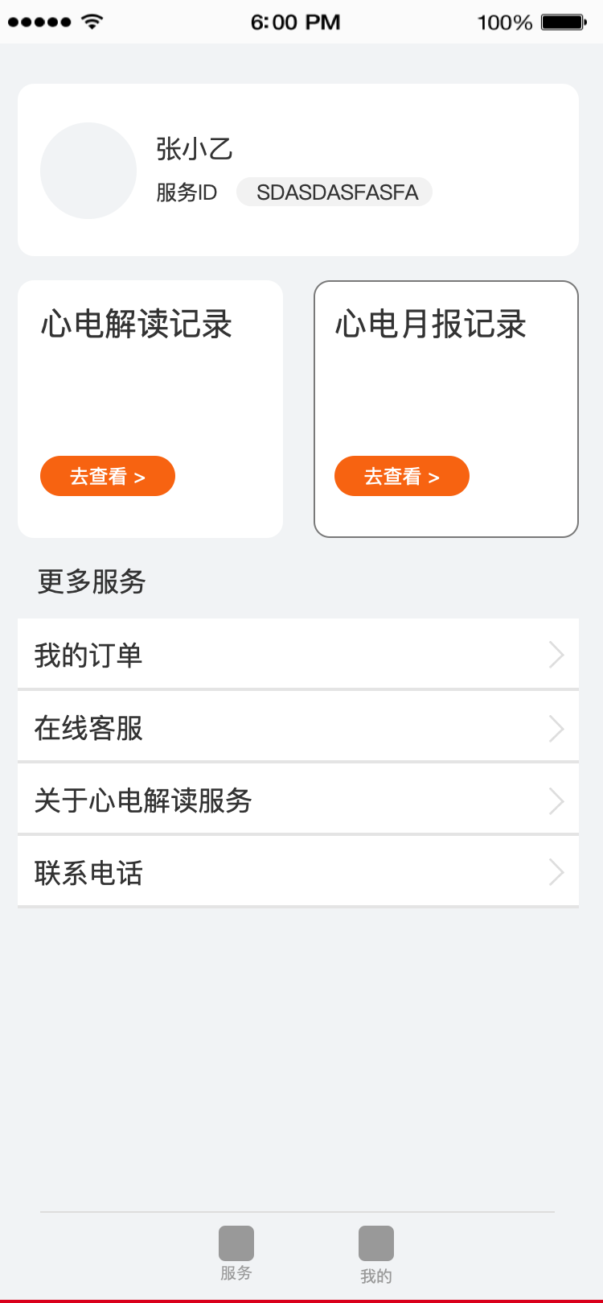

**3.1、用户信息卡**

|  |  |
| --- | --- |
| 功能 | 需求描述 |
| 用户信息卡片 | 1、显示用户米端昵称，不支持修改，拉取授权后更新；  -无数据，默认展示 - -  2、显示用户服务ID，以便于反馈问题时迅速定位；  -无数据，默认展示 - - |

**3.2、心电解读记录**

|  |  |  |
| --- | --- | --- |
|  |  |  |

|  |  |
| --- | --- |
| 功能 | 需求描述 |
| 心电解读记录卡片 | 1、点击卡片，跳转”心电解读记录页“； |
| 心电解读记录页 | 1、如用户无历史数据，展示”暂无数据页“；  2、用户存在历史数据，  -展示，**提交解读时间**倒序排列展示最近五条心电图卡片，点击跳转报告结果页；  -展示，心电图数量统计，点击跳转对应心电图结论的卡片列表页；  -点击心电图卡片，跳转报告结果页  3、心电图卡片  -展示心电图解读结论；  -展示心电图平均心率；  -展示心电图提交时间；  -展示心电数据；  -点击跳转”心电解读报告页“； |

**3.3、心电解读月报**

|  |  |  |
| --- | --- | --- |
|  |  |  |

|  |  |  |  |
| --- | --- | --- | --- |
|  |  |  |  |

|  |  |
| --- | --- |
| 功能 | 需求描述 |
| 心电解读记录卡片 | 1、点击卡片，跳转”心电月报记录页“； |
| 心电月报记录页 | 1、**以年为单位，展示用户解读数量**；  2、展示用户开通月、年套餐期间的对应月份月报记录卡片列表；  3、月报卡片，3种状态，待生成、已生成、无法生成  -待生成，当前月月报，下月1号跑批，人工审核后生成，无法点击  -已生成，已完成人工审核的月报，点击跳转”月报详情页“；  -无法生成，跑批时，不满足6次人工解读，点击跳转”月报样例页“； |
| 心电月报详情页 | 1、走人工审核流程；  2、心脏ID设置流程(复用)；  -如用户未选择心电展示设置弹窗，设置完生成月报；  -如用户当出现测量次数大于12次，但符合心脏ID的测量次数小于6次时，优先判断不符合心脏ID的测量次数是否小于50%，如果小于50%，状态修改为待处理，让用户修改心脏ID，修改完心脏ID后重新生成月报。  -选择心电图为，可选择1-3条心电图，未选择心电图时完成按钮不可点击  2、结果页功能复用； |
| 关联需求 | https://api-test.995120.cn/p2022051013/TOC/%E5%BF%83%E7%94%B5%E8%A7%A3%E8%AF%BB%E6%9C%8D%E5%8A%A1/%E5%8D%8E%E4%B8%BA%E5%BF%83%E7%94%B5%E8%A7%A3%E8%AF%BB%E6%9C%8D%E5%8A%A1H5v2.0/#id=fvk9sp&p=%E5%BF%83%E7%94%B5%E8%A7%A3%E8%AF%BB%E6%9C%8D%E5%8A%A1v2_0&g=1 |

**3.4、更多服务**

|  |  |
| --- | --- |
| 功能 | 需求描述 |
| ~~自动提交解读~~ | ~~1、开关默认关闭，置灰无法操作；~~  ~~2、当用户存在~~**~~生效中~~**~~付费解读卡或无限付费解读卡，可控制该开关；~~  ~~-开启，用户测量的心电图自动提交人工审核；~~  ~~-关闭，用户需要手动提交心电图进行人工审核；~~  ~~3、当用户~~**~~无生效中~~**~~的付费解读卡或无限付费解读卡，关闭开关并置灰无法操作；~~ |
| 我的订单     |  |  | | --- | --- | |  |  | | 1、点击我的订单，展示订单列表页；  2、订单列表页，按照支付成功时间倒序排列订单卡片；  3、订单卡片  -展示服务类型  -包年套餐·无限次服务类型—>心电解读服务包年套餐·无限次；  -包年套餐·150次服务类型—>心电解读服务包年套餐·150次；  -包月套餐·30次服务类型—>心电解读服务包月套餐·30次；  -单次付费服务类型—>心电解读单次服务；  -展示支付时间  -展示支付状态  -展示金额  -点击跳转订单详情页  4、订单详情页(会修改)  -展示支付状态；  -展示收款方；  -付款方式；  -展示支付时间；  -展示支付方式：支付宝、微信(新增)；  -订单编号；  -**需要明确退费规则和两类套餐冲突处理规则** |
| 在线客服/关于心电解读服务       |  |  | | --- | --- | |  |  | | 复用 |
| 联系电话     |  |  | | --- | --- | |  |  | | 1、不存在联系电话，展示请输入手机号码；  2、存在联系电话，中间六位脱敏展示；  3、点击，弹框编辑电话号码(复用上面弹框)； |

**通知需求**

|  |  |
| --- | --- |
| 功能 | 需求描述 |
| 解读完成通知 | 1、通知对象：好络维云—>小米云  2、通知时机：解读完成；  3、通知内容：报告页H5地址； |
| 月报生成完成通知 | 1、通知对象：好络维云—>小米云  2、通知时机：审核完成；  3、通知内容：月报结果页H5地址； |
| 月报生成前解读记录未达6次通知 | 1、通知对象：好络维云—>小米云  2、通知时机：  -用户提交解读次数未达6次；  -月底前7天/3天/1天；  3、通知内容：- -； |
| 月度套餐到期通知 | 1、通知对象：  -好络维云—>小米云；  -好络维通过联系方式发短信；  2、通知时机：  -不存在待生效的解读卡；  -生效中的解读卡，失效前3天；  4、通知内容：服务页H5地址；  5、短信内容：； |
| 年度套餐到期通知 | 1、通知对象：  -好络维云—>小米云；  -好络维通过联系方式发短信；  2、通知时机：  -不存在待生效的解读卡；  -生效中的解读卡，失效前3天；  4、通知内容：服务页H5地址；  5、短信内容：； |

**接口需求**

1、权益查询接口

2、订单数据获取接口；

3、自动提交状态接口；

4、解读结果(完整字段)获取接口；

**兼容性需求**

Android 6及以上

**埋点需求**

略